Муниципальное образовательное учреждение

средняя общеобразовательная школа имени Героя Советского Союза С.В. Руднева п. Де-Кастри

Ульчского муниципального района Хабаровского края

|  |  |
| --- | --- |
| «Согласовано»  Зам.директора по ВР  МБОУ СОШ п.Де-Кастри  ________________/ /  «_____» ________________ 2022 г. | «Утверждено»  Директор МБОУ СОШ п.Де-Кастри  ____________________ /Т.В. Степанова/  Приказ № _________________ от  «____» ________________ 2022 г. |

ДОПОЛНИТЕЛЬНАЯ ОБЩЕОБРАЗОВАТЕЛЬНАЯ

ПРОГРАММА

**«ПОДГОТОВКА К ОГЭ ПО ФИЗИКЕ»**

Уровень образовательной программы: дополнительная общеобразовательная программа

Возраст слушателей: 14 - 16 лет

Форма обучения: очная

Срок обучения: 68 часов на один курс

Автор курса: Степанова Т.В.

учитель физики

п. Де-Кастри, 2022 г.

**Пояснительная записка**

**Актуальность и практическая значимость для слушателей**

Курс по подготовке к ОГЭ для 9 класса по физике будет полезен ученикам 9 классов, которые хотят получить качественный материал для выпускного экзамена. Ориентируясь на тесты предыдущих лет, подготовлена наиболее полная программа подготовки по этому предмету.

Во время обучения учащиеся повторят школьную программу за 7-9 класс, отработают решение заданий любой сложности, подробно разбирая их, опираясь на правила и основы науки. Очень важной является подготовка к практической части экзамена. Для этой цели в программе выделены 6 учебных часов с использованием лабораторного оборудования (Приложение 1). Обучающиеся на курсе проделают, а затем проведут анализ и разбор этих экспериментальных задач.

Регулярно будут выполняться задания тренировочных вариантов ОГЭ, с обязательным разбором, анализом ошибок допускаемых при выполнении этих заданий. Завершающие занятия позволят учащимся проверить и применить свои знания на итоговом тестировании.

**Основные цели курса:**

* подготовка учащихся к итоговой аттестации в форме ОГЭ.
* создание условий для самореализации учащихся в процессе учебной деятельности;

**Задачи курса:**

* систематизировать и обобщить теоретические знания по основным темам курса;
* формировать умения решать задачи разной степени сложности.
* усвоить стандартные алгоритмы решения физических задач в типичных ситуациях и в изменённых или новых.
* формировать умения и навыки планировать эксперимент, отбирать приборы, собирать установки для выполнения эксперимента;
* повысить интерес к изучению физики

**Примерная структура занятия**

|  |  |  |  |
| --- | --- | --- | --- |
| **№** | * **Этап урока** | * **Форма проведения** | * **Время** |
| 1 | Организационный момент |  | * 1мин |
| 2 | Консультация по домашнему заданию | Фронтальная беседа | * 4мин |
| 3 | Актуализация и систематизация знаний по данной теме (модулю) | Сообщение учителя, фронтальная беседа | * 20 мин |
| 4 | Обсуждение примеров решения заданий данного модуля и обучение записи ответа в заданной форме | Фронтальная беседа, работа с раздаточным материалом, показ учителем образца оформления ответа | * 20мин |
| 5 | * Перерыв |  | * 15 мин |
| 6 | Тренировка в решении задач и обучение подбору метода решения задачи | Самостоятельная работа учащихся с раздаточным материалом и электронным пособием, проверка решений у доски | * 25мин |
| 7 | физкультминутка |  | * 2 мин |
| 8 | Подведение итогов | Обсуждение результатов | * 15 мин |
| 9 | Сообщение домашнего задания |  | * 3 мин |

**Организация учебного процесса**

Для проведения занятий планируется фиксированный набор в группу один раз в год. Состав группы постоянный. Количество слушателей в группе - 10 человек. Количество занятий в курсе – 34 занятия. Периодичность занятий - 1 раз в неделю. Режим занятий – 2 академических часа по 45 минут с перерывом в 15 минут после первых 45 минут.

**Сроки реализации программы**

Программа рассчитана на 64 часа.

**Ожидаемый результат**

После окончания курса учащиеся должны уметь решать задачи базового, повышенного и высокого уровня из материалов ОГЭ, уметь проводить экспериментальные измерения. Должны уметь оформлять тестовые работы и пользоваться справочной литературой предусмотренной на ОГЭ по физике.

**Формой итогового контроля** является выполнение демонстрационной версии ОГЭ по физике, в электронном или печатном виде.

**Содержание курса**

**1. Раздел. Механические явления** (задания ОГЭ по физике: 1-7, 23-26).

1.1. Механическое движение. Траектория. Путь. Перемещение.

1.2. Равномерное прямолинейное движение.

1.3. Скорость.

1.4. Ускорение.

1.5. Равноускоренное прямолинейное движение.

1.6. Свободное падение.

1.7. Движение по окружности.

1.8. Масса. Плотность вещества.

1.9. Сила. Сложение сил.

1.10. Инерция. Первый закон Ньютона.

1.11. Второй закон Ньютона.

1.12. Третий закон Ньютона.

1.13. Сила трения.

1.14. Сила упругости.

1.15. Закон всемирного тяготения. Сила тяжести.

1.16. Импульс тела.

1.17. Закон сохранения импульса.

1.18. Механическая работа и мощность.

1.19. Кинетическая энергия. Потенциальная энергия.

1.20. Закон сохранения механической энергии.

1.21. Простые механизмы. КПД простых механизмов.

1.22. Давление. Атмосферное давление.

1.23. Закон Паскаля.

1.24. Закон Архимеда.

1.25. Механические колебания и волны. Звук.

1.26. Отработка заданий ОГЭ по физике: 1-7, 23-26.

**2. Раздел. Тепловые явления** (задания ОГЭ по физике: 5, 9, 10, 23-26).

2.1. Строение вещества. Модели строения газа, жидкости и твердого тела.

2.2. Тепловое движение атомов и молекул. Связь температуры вещества со скоростью хаотического движения частиц. Броуновское движение. Диффузия.

2.3. Тепловое равновесие.

2.4. Внутренняя энергия. Работа и теплопередача как способы изменения внутренней энергии.

2.5. Виды теплопередачи: теплопроводность, конвекция, излучение.

2.6. Количество теплоты. Удельная теплоемкость.

2.7. Закон сохранения энергии в тепловых процессах.

2.8. Испарение и конденсация. Кипение жидкости.

2.9. Влажность воздуха.

2.10. Плавление и кристаллизация.

2.11. Преобразование энергии в тепловых машинах.

2.12. Отработка заданий ОГЭ по физике: 5, 9, 10, 23-26.

2.13. Пробный ОГЭ по физике

**3. Раздел. Электромагнитные явления** (задания ОГЭ по физике:11-17, 23-26).

3.1. Электризация тел.

3.2. Два вида электрических зарядов. Взаимодействие электрических зарядов.

3.3. Закон сохранения электрического заряда.

3.4. Электрическое поле. Действие электрического поля на электрические заряды. Проводники и диэлектрики.

3.5. Постоянный электрический ток. Сила тока. Напряжение.

3.6. Электрическое сопротивление.

3.7. Закон Ома для участка электрической цепи. Последовательное и параллельное соединение проводников.

3.8. Работа и мощность электрического тока.

3.9. Закон Джоуля - Ленца.

3.10. Опыт Эрстеда. Магнитное поле тока.

3.11. Взаимодействие магнитов.

3.12. Действие магнитного поля на проводник с током.

3.13. Электромагнитная индукция. Опыты Фарадея.

3.14. Электромагнитные колебания и волны.

3.15. Закон прямолинейного распространения света.

3.16. Закон отражения света. Плоское зеркало.

3.17. Преломление света.

3.18. Дисперсия света.

3.19. Линза. Фокусное расстояние линзы.

3.20. Глаз как оптическая система. Оптические приборы.

3.21. Отработка заданий ОГЭ по физике: 11-17, 23-26.

**4. Раздел. Квантовые явления** (задания ОГЭ по физике: 17, 18).

4.1. Радиоактивность. Альфа-, бета-, гамма-излучения.

4.2. Опыты Резерфорда. Планетарная модель атома.

4.3. Состав атомного ядра.

4.4. Ядерные реакции.

4.5. Отработка заданий ОГЭ по физике: 17, 18.

4.6. Пробный ОГЭ по физике.

**5. Раздел. Физическая картина мира.**

5.1. Физические законы и границы их применимости.

5.2. Роль физики в формировании научной картины мира.

**Учебно - тематический план**

|  |  |  |
| --- | --- | --- |
| **№ п/пп** | **Наименование разделов и тем** | **Кол-во**  **часов** |
|
| I | Введение. Правила и приемы решения физических задач. | **1** |
| II | Механические явления. | **18** |
| III | Тепловые явления. | **14** |
| IV | Электромагнитные явления. | **16** |
| V | Атомная физика | **6** |
| VI | Эксперимент | **6** |
| VII | Текстовые задания | **4** |
| VIII | Итоговое тестирование | **3** |
|  | **Итого** | **68** |

**Календарно-тематическое планирование**

|  |  |  |  |  |
| --- | --- | --- | --- | --- |
| **№ п/п** | **Наименование разделов и тем** | **Вид занятия** | **Кол-во часов** | |
|  |
| **I** | **Введение. Правила и приемы решения физических задач.** |  | **1** | |
| 1 | Введение. Правила и приемы решения физических задач. | **Лекция** | 1 | |
| **II** | **Механические явления.** |  | **18** | |
| 2 | Кинематика механического движения. Законы динамики | **Лекция**: Механическое движение. Путь. Перемещение. Скорость. Ускорение. Движение по окружности. Инерция. Первый закон Ньютона. Взаимодействие тел. Масса. Сила. Сложение сил. Второй закон Ньютона. Третий закон Ньютона. | 2 | |
| 3 | Решение тестовых заданий по теме «Кинематика» | **Практическое занятие** | 2 | |
| 4 | Решение тестовых заданий по теме «Динамика» | **Практическое занятие** | 2 | |
| 5 | Силы в природе. Законы сохранения. | **Лекци**я: Сила упругости. Сила трения. Сила тяжести. Свободное падение. Закон всемирного тяготения. Импульс тела. Закон сохранения импульса тела. Работа. Мощность. Коэффициент полезного действия. Энергия. Закон сохранения механической энергии | 2 | |
| 6 | Решение тестовых заданий по теме « Силы в природе » | **Практическое занятие** | 2 | |
| 7 | Решение тестовых заданий по теме  «Законы сохранения » | **Практическое занятие** | 2 | |
| 8 | Статика и гидростатика. Механические колебания и волны. Звук. | **Лекция:** Простые механизмы. Давление. Атмосферное давление. Закон Паскаля. Закон Архимеда. Механические колебания и волны. Звук. | 2 | |
| 9 | Решение тестовых заданий по теме « Статика и гидростатика » | **Практическое занятие** | 2 | |
| 10 | Решение тестовых заданий по теме « Механические колебания и волны. Звук» | **Практическое занятие** | 2 | |
| **III** | **Тепловые явления.** |  | **14** | |
| 11 | Строение вещества | **Лекция***:* Строение вещества. Тепловое движение атомов и молекул. Броуновское движение. Диффузия. Взаимодействие частиц вещества. Модели строения газов, жидкостей и твёрдых тел. Тепловое равновесие. Температура. Связь температуры со скоростью хаотичного движения частиц | 2 | |
| 12 | Решение тестовых заданий по теме « Строение вещества » | **Практическое занятие** | 2 | |
| 13 | Внутренняя энергия. | **Лекция:** Работа и теплопередача как способы изменения внутренней энергии тела. Виды теплопередачи: теплопроводность, конвекция, излучение. Количество теплоты. Удельная теплоёмкость. | 2 | |
| 14 | Решение тестовых заданий по теме « Внутренняя энергия » | **Практическое занятие** | 2 | |
| 15 | Изменение агрегатных состояний вещества. | **Лекция**: Плавление и кристаллизация. Испарение и конденсация. Кипение. Влажность воздуха Закон сохранения энергии в тепловых процессах. Преобразования энергии в тепловых машинах | 2 | |
| 16 | Решение тестовых заданий по теме « Изменение агрегатных состояний вещества» | **Практическое занятие** | 2 | |
| 17 | Решение тестовых заданий по теме « Изменение агрегатных состояний вещества» | **Практическое занятие** | 2 | |
| **IV** | **Электромагнитные явления.** |  | **16** | |
| 18 | Статическое электричество | **Лекция**: Электризация тел. Два вида электрических зарядов. Взаимодействие зарядов. Закон сохранения электрического заряда. Электрическое поле. Действие электрического поля на электрические заряды. | 2 | |
| 19 | Решение тестовых заданий по теме « Статическое электричество » | **Практическое занятие** | 2 | |
| 20 | Постоянный электрический ток | **Лекция**: Сила тока. Напряжение. Электрическое сопротивление. Закон Ома для участка цепи. Работа и мощность электрического тока. Закон Джоуля – Ленца. | 2 | |
| 21 | Решение тестовых заданий по теме « Постоянный электрический ток» | **Практическое занятие** | 2 | |
| 22 | Магнетизм | **Лекция*:***  Опыт Эрстеда. Магнитное поле тока. Взаимодействие магнитов. Действие магнитного поля на проводник с током. Электромагнитная индукция. Опыты Фарадея. Переменный ток. | 2 | |
| 23 | Решение тестовых заданий по теме « Магнетизм» | **Практическое занятие** | 2 | |
| 24 | Элементы геометрической оптики | **Лекция*:***  Законы геометрической оптики. Плоское зеркало. Дисперсия света. Линза. Фокусное расстояние линзы. Глаз как оптическая система. Оптические приборы. | 2 | |
| 25 | Решение тестовых заданий по теме « Элементы геометрической оптики » | **Практическое занятие** | 2 | |
| **V** | **Атомная физика** |  | **6** | |
| 26 | Строение атома и атомного ядра | **Лекция**: Радиоактивность. Альфа-, бета- и гамма-излучение. Опыты Резерфорда. Планетарная модель атома. Состав атомного ядра. Ядерные реакции. | 2 | |
| 27 | Решение тестовых заданий по теме «Строение атома и атомного ядра» | **Практическое занятие** | 2 | |
| 28 | Решение тестовых заданий по теме «Строение атома и атомного ядра» | **Практическое занятие** | 2 | |
| **VI** | **Эксперимент** |  | **6** | |
| 29 | Лабораторные работы по теме: «Механика» | **Практическое занятие** | 2 | |
| 30 | Лабораторные работы по теме: «Электричество» | **Практическое занятие** | 2 | |
| 31 | Лабораторные работы по теме: «Оптика» | **Практическое занятие** | 2 | |
| **VII** | **Текстовые задания** |  | **4** | |
| 32 | Работа с тестовыми заданиями. | **Практическое занятие** | 2 | |
| 33 | Работа с тестовыми заданиями. | **Практическое занятие** | 2 | |
| **VIII**  **34** | **Итоговое тестирование.** |  | **2** | |
|  | **ИТОГО** |  | **68** | |

* https://xn--j1ahfl.xn--p1ai/data/images/u170718/t1506614433aa.pnghttps://xn--j1ahfl.xn--p1ai/data/images/u170718/t1506614433aa.pnghttps://xn--j1ahfl.xn--p1ai/data/images/u170718/t1506614433aa.png

**Приложение 1**

**КОМПЛЕКТЫ ОБОРУДОВАНИЯ К ЭКСПЕРИМЕНТАЛЬНОМУ ЗАДАНИЮ ОГЭ ПО ФИЗИКЕ 9 КЛАСС**

|  |  |
| --- | --- |
| **КОМПЛЕКТЫ ОБОРУДОВАНИЯ.** | |
| ***Наборы лабораторные*** | ***«ГИА-лаборатория»*** |
| **Комплект № 1**  1) весы рычажные с набором гирь  2) измерительный цилиндр (мензурка) с пределом измерения 100 мл, С = 1 мл  3) стакан с водой  4) цилиндр стальной на нити V = 20 см3, m = 156 г, обозначить № 1  5) цилиндр латунный на нити V = 20 см3, m = 170 г, обозначить № 2 | **Комплект № 1**  1) весы электронные  2) измерительный цилиндр (мензурка) с пределом измерения 250 мл, C = 2 мл  3) стакан с водой  4) цилиндр стальной на нити V = 26 см3 , m = 196 г, обозначить № 1  5) цилиндр алюминиевый на нити V = 26 см3 , m = 70,2 г, обозначить № 2 |
| **Комплект № 2**  1. динамометр с пределом измерения 4 Н (С = 0,1 Н)  2. стакан с водой  3. цилиндр стальной на нити V = 20 см3, m = 156 г, обозначить № 1  4. цилиндр латунный на нити V = 20 см3, m = 170 г, обозначить № 2 | **Комплект № 2**  1. динамометр с пределом измерения 1 Н (С = 0,02 Н)  2. стакан с водой  3. пластиковый цилиндр на нити V = 56 см3, m = 66 г, обозначить № 1  4. цилиндр алюминиевый на нити V = 36 см3, m = 99 г, обозначить № 2 |
| **Комплект № 3**  1. штатив лабораторный с муфтой и лапкой  2. пружина жесткостью (40±1) Н/м  3. 3 груза массой по (100±2) г  4. динамометр школьный с пределом измерения 4 Н (С = 0,1 Н)  5. линейка длиной 200–300 мм с миллиметровыми делениями | **Комплект № 3**  1. штатив лабораторный с муфтой и лапкой  2. пружина жесткостью (50±2) Н/м  3. 3 груза массой по (100±2) г  4. динамометр школьный с пределом измерения 5 Н (С =0,1 Н)  5. линейка длиной 300 мм с миллиметровыми делениями |
| ***Комплект № 4***  1. каретка с крючком на нити m = 100 г  2. 3 груза массой по (100±2) г  3. динамометр школьный с пределом измерения 4 Н (С = 0,1 Н)  4. направляющая (коэффициент трения каретки по направляющей приблизительно 0,2) | ***Комплект № 4***  1. брусок с крючком на нити m = 50 г  2. 3 груза массой по (100±2) г  3. динамометр школьный с пределом измерения 1 Н (С = 0,02 Н)  4. направляющая (коэффициент трения бруска по направляющей приблизительно 0,2) |
| **Комплект № 5**  1. источник питания постоянного тока 4,5 В  2. вольтметр 0–6 В, С = 0,2 В  3. амперметр 0–2 А, С = 0,1 А  4. переменный резистор (реостат) сопротивлением 10 Ом  5. резистор, R1 = 12 Ом, обозначить R1  6. резистор, R2 = 6 Ом, обозначить R2  7. соединительные провода, 8 шт.  8. ключ  9. рабочее поле | **Комплект № 5**  1. источник питания постоянного тока 5,4 В  2. вольтметр двухпредельный: предел измерения 3 В, С = 0,1 В; предел измерения 6 В, С = 0,2 В  3. амперметр двухпредельный: предел измерения 3 А, С = 0,1 А; предел измерения 0,6 А, С = 0,02 А  4. переменный резистор (реостат) сопротивлением 10 Ом  5. резистор R5 = 8,2 Ом, обозначить R1  6. резистор, R3 = 4,7 Ом, обозначить R2  7. соединительные провода, 8 шт.  8. ключ  9. рабочее поле |
| **Комплект № 6**  1. собирающая линза, фокусное расстояние F1 = 60 мм, обозначить Л 1  2. линейка длиной 200–300 мм с миллиметровыми делениями  3. экран  4. рабочее поле  5. источник питания постоянного тока 4,5 В  6. соединительные провода  7. ключ  8. лампа на подставке | **Комплект № 6**  1. собирающая линза, фокусное расстояние F1 = (97±5) мм, обозначить Л 1  2. линейка длиной 300 мм с миллиметровыми делениями  3. экран  4. направляющая (оптическая скамья)  5. держатель для экрана  6. источник питания постоянного тока 5,4 В  7. соединительные провода  8. ключ  9. лампа на держателе  10. слайд «модель предмета» |
| **Комплект № 7**  1. штатив с муфтой и лапкой  2. метровая линейка (погрешность 5 мм)  3. шарик с прикрепленной к нему нитью длиной 110 см  4. часы с секундной стрелкой (или секундомер) | **Комплект № 7**  1. штатив с муфтой и лапкой  2. специальная мерная лента с отверстием или нить  3. груз массой (100±2) г  4. электронный секундомер (со специальным модулем, обеспечивающим работу секундомера без датчиков) |
| **Комплект № 8**  1. штатив с муфтой  2. рычаг  3. блок подвижный  4. блок неподвижный  5. нить  6. 3 груза массой по (100±2) г  7. динамометр школьный с пределом измерения 4 Н (С = 0,1 Н)  8. линейка длиной 200–300 мм с миллиметровыми делениями | **Комплект № 8**  1. штатив с муфтой  2. рычаг  3. блок подвижный  4. блок неподвижный  5. нить  6. 3 груза массой по (100±2) г  7. динамометр школьный с пределом измерения 5 Н (С = 0,1 Н)  8. линейка длиной 300 мм с миллиметровыми делениями |

**ЭКСПЕРИМЕНТАЛЬНЫЕ ЗАДАНИЯ ОГЭ ПО ФИЗИКЕ 9 КЛАСС С СПОЛЬЗОВАНИЕМ ДАННЫХ КОМПЛЕКТОВ**

***Комплект № 1***

**1. Определение плотности**

Используя рычажные весы с разновесом, мензурку, стакан с водой, цилиндр, соберите экспериментальную установку для измерения плотности материала, из которого изготовлен цилиндр.

В бланке ответов:

1) сделайте рисунок экспериментальной установки для определения объема тела;

2) запишите формулу для расчета плотности;

3) укажите результаты измерения массы цилиндра и его объема;

4) запишите числовое значение плотности материала цилиндра.

Образец возможного выполнения

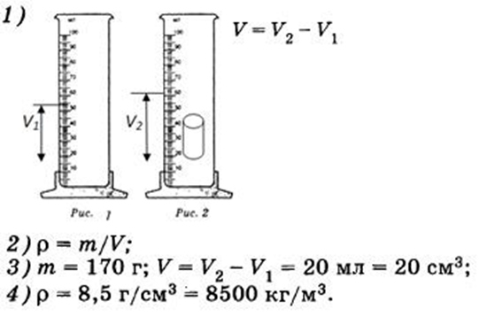

***Комплект № 2***

**2. Измерение выталкивающей силы**

Соберите экспериментальную установку для измерения выталкивающей силы.

В бланке ответов:

1) нарисуйте схему эксперимента;

2) запишите формулу для расчета выталкивающей силы;

3) укажите результаты измерения;

4) запишите численное значение выталкивающей силы.

Образец возможного выполнения:

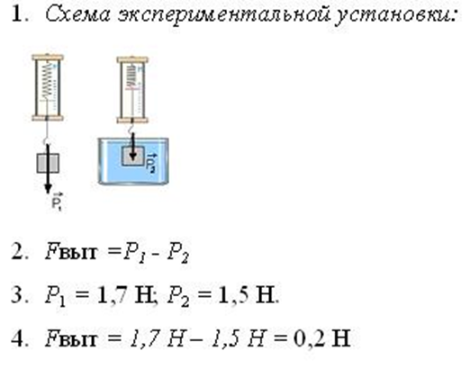

***Комплект № 3***

**3. Определение жесткости пружины**

Для выполнения этого задания используйте лабораторное оборудование: штатив с муфтой и лапкой, пружину, динамометр, линейку и два груза. Соберите экспериментальную установку для определения жесткости пружины. Определите жесткость пружины, подвесив к ней два груза. Для определения веса грузов воспользуйтесь динамометром.

При выполнении задания:

1) сделайте рисунок экспериментальной установки;

2) запишите формулу для расчета жесткости пружины;

3) укажите результаты измерения веса грузов и удлинения пружины;

4) запишите численное значение жесткости пружины.

Образец возможного выполнения:

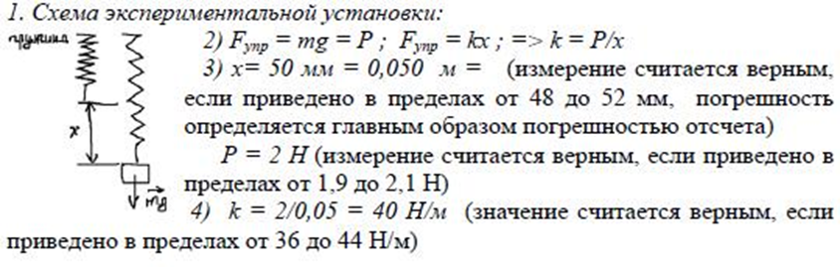

**4. Зависимость периода свободных колебаний пружинного маятника от массы груза**

Используя штатив с муфтой и лапкой, пружину, набор грузов и секундомер, соберите экспериментальную установку для исследования свободных колебаний пружинного маятника. Определите время для 20-30 полных колебаний и вычислите период колебаний для грузов различных масс.

В бланке ответов:

1) сделайте рисунок экспериментальной установки;

2) измерьте длительность 20-30 полных колебаний для грузов трех различных масс, результаты представьте в виде таблицы;

3) вычислите период колебаний для каждого случая, результаты округлите до сотых долей секунды и занесите в таблицу;

4) сформулируйте вывод о зависимости периода свободных колебаний пружинного маятника от массы груза.

Образец возможного выполнения:

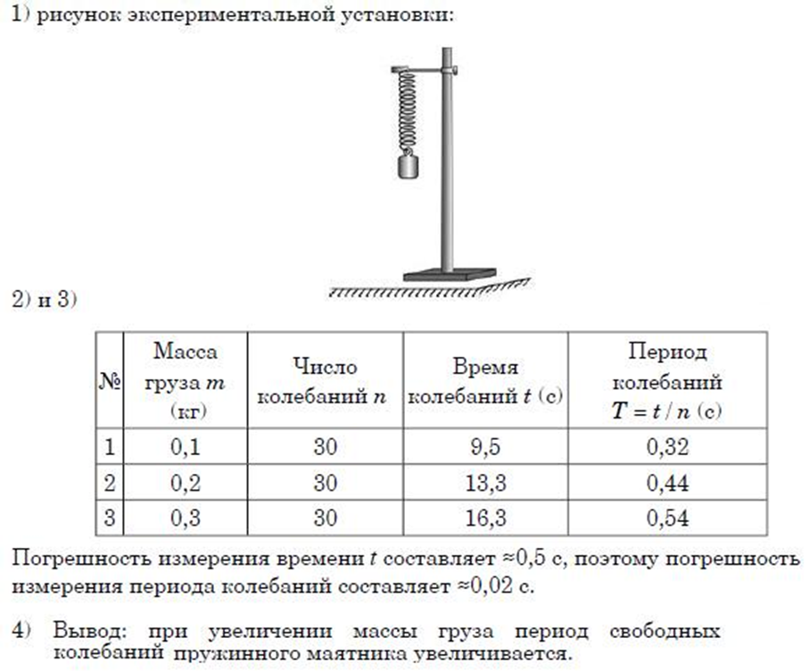

**5. Зависимость силы упругости от степени растяжения пружины**

Используя штатив с муфтой и лапкой, пружину, динамометр, линейку и набор из трёх грузов, соберите экспериментальную установку для исследования зависимости силы упругости, возникающей в пружине, от степени растяжения пружины. Определите растяжение пружины, подвешивая к ней поочередно один, два и три груза. Для определения веса грузов воспользуйтесь динамометром.

В бланке ответов

1) сделайте рисунок экспериментальной установки;

2) укажите результаты измерения веса грузов и удлинения пружины для трёх случаев в виде таблицы (или графика);

3) сформулируйте вывод о зависимости силы упругости, возникающей в пружине, от степени растяжения пружины.

Образец возможного выполнения:

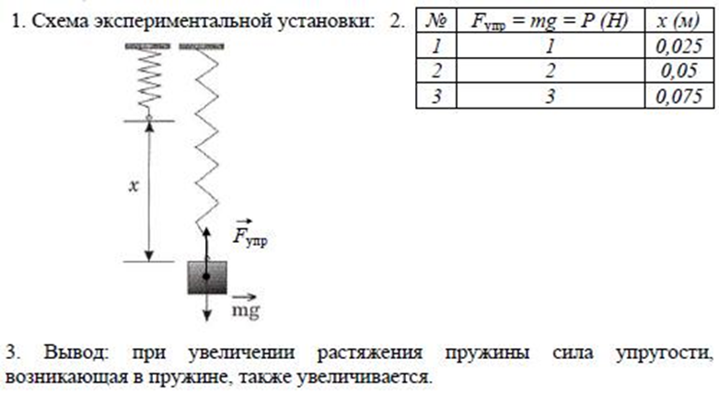

***Комплект № 4***

**6. Измерение коэффициента трения скольжения**

Используя каретку (брусок) с крючком, динамометр, один груз, направляющую рейку, соберите экспериментальную установку для измерения коэффициента трения скольжения между кареткой и поверхностью рейки.

В бланке ответов:

1) сделайте рисунок экспериментальной установки;

2) запишите формулу для расчета коэффициента трения скольжения;

3) укажите результаты измерения веса каретки с грузом и силы трения скольжения при движении каретки с грузом по поверхности рейки;

4) запишите числовое значение коэффициента трения скольжения.

Образец возможного выполнения

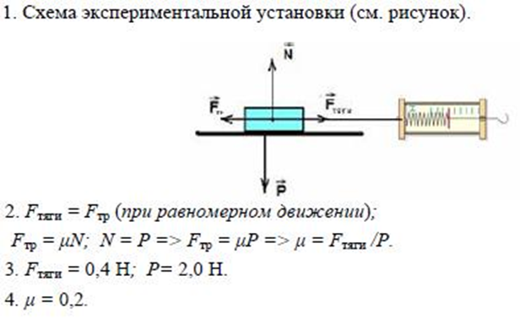

**7. Работа силы трения**

Используя каретку (брусок) с крючком, динамометр, два груза, направляющую рейку, соберите экспериментальную установку для измерения работы силы трения скольжения при движении каретки с грузами по поверхности рейки на расстояние в 40 см.

В бланке ответов:

1) сделайте рисунок экспериментальной установки;

2) запишите формулу для расчета работы силы трения скольжения;

3) укажите результаты измерения модуля перемещения каретки с грузами и силы трения скольжения при движении каретки с грузами по поверхности рейки;

4) запишите числовое значение работы стлы трения скольжения.

Образец возможного выполнения:

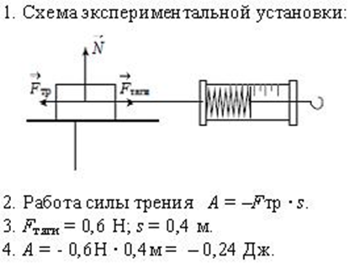

**8. Исследование зависимости силы трения скольжения от силы нормального давления**

Используя каретку (брусок) с крючком, динамометр, два груза, направляющую рейку, соберите экспериментальную установку для исследования зависимости силы трения скольжения от силы нормального давления.

В бланке ответов:

1) нарисуйте схему эксперимента;

2) запишите формулу для расчета силы трения скольжения;

3) укажите результаты измерения;

4) сформулируйте вывод о зависимости силы трения скольжения от силы нормального давления.

Образец возможного выполнения:

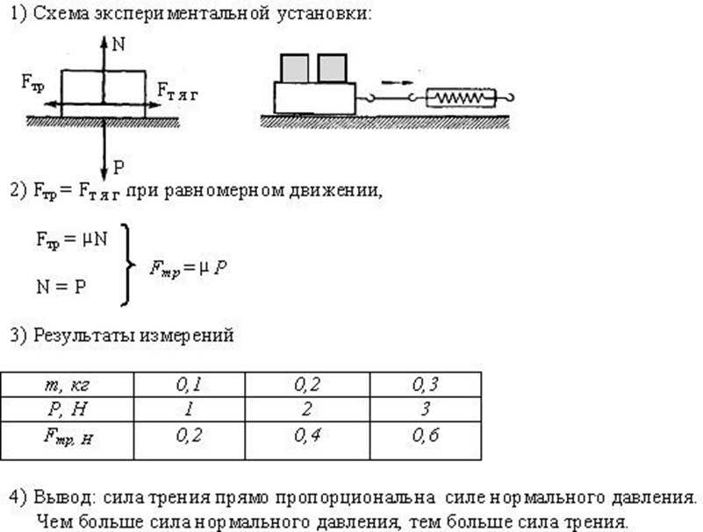

***Комплект № 5***

**9. Определение электрического сопротивления резистора**

Для выполнения этого задания используйте лабораторное оборудование: источник тока (4,5 В), вольтметр, амперметр, ключ, реостат, соединительные провода, резистор, обозначенный R1. Соберите экспериментальную установку для определения электрического сопротивления резистора. При помощи реостата установите в цепи силу тока 0,5 А.

В бланке ответов:

1) нарисуйте электрическую схему эксперимента;

2) запишите формулу для расчета электрического сопротивления;

3) укажите результаты измерения напряжения при силе тока 0,5 А;

4) запишите численное значение электрического сопротивления.

Образец возможного выполнения

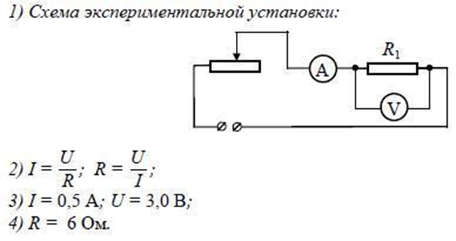

**10. Напряжение при последовательном соединении двух проводников**

Используя источник тока (4,5 В), вольтметр, ключ, соединительные провода, резисторы, обозначенные R1 и R2, проверьте экспериментально правило для электрического напряжения при последовательном соединении двух проводников.

В бланке ответов:

1) нарисуйте электрическую схему экспериментальной установки;

2) измерьте электрическое напряжение на концах каждого из резисторов и общее напряжение на концах цепи из двух резисторов при их последовательном соединении;

3) сравните общее напряжение на двух резисторах с суммой напряжений на каждом из резисторов, учитывая, что погрешность прямых измерений с помощью лабораторного вольтметра составляет 0,2

Сделайте вывод о справедливости или ошибочности проверяемого правила.

Образец возможного выполнения

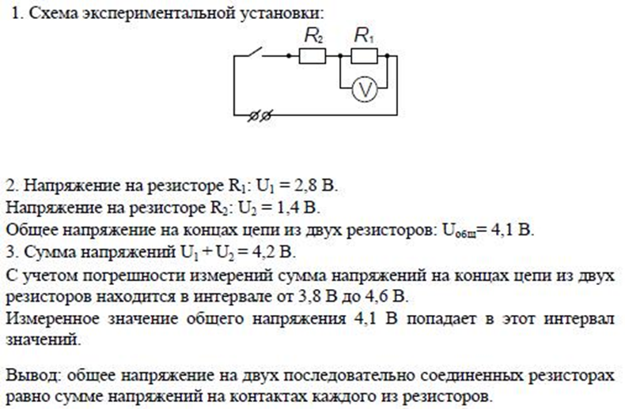

**11. Зависимость напряжения на концах проводника от силы электрического тока**

Используя источник тока (4,5 В), вольтметр, амперметр, ключ, реостат, соединительные провода, резистор, обозначенный R1, соберите экспериментальную установку для исследования зависимости силы электрического тока в резисторе от напряжения на его концах.

В бланке ответов:

1) нарисуйте электрическую схему эксперимента;

2) установив с помощью реостата поочередно силу тока в цепи 0,4 А, 0,5 А и 0,6 А и измерив в каждом случае значения электрического напряжения на концах резистора, укажите результаты измерения силы тока и напряжения для трех случаев в виде таблицы (или графика);

3) сформулируйте вывод о зависимости силы электрического тока в резисторе от напряжения на его концах.

Образец возможного выполнения

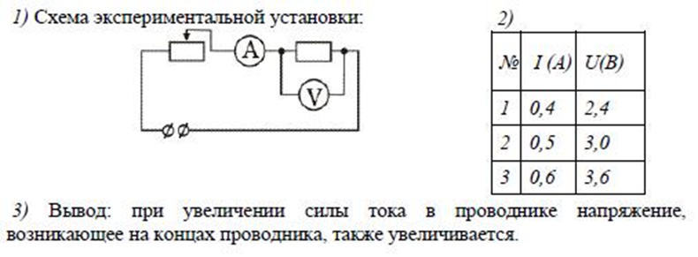

**12. Исследование зависимости силы электрического тока в резисторе от напряжения на его концах**

Используя источник тока (4,5 В), вольтметр, амперметр, ключ, реостат, соединительные провода, резистор, соберите экспериментальную установку для исследования зависимости силы электрического тока в резисторе от напряжения на его концах.

В бланке ответов:

1) нарисуйте электрическую схему эксперимента;

2) установив с помощью реостата поочередно силу тока в цепи 0,4 А, 0,5 А и 0,6 А и измерив в каждом случае значения электрического напряжения на концах резистора, укажите результаты измерения силы тока и напряжения для трех случаев в виде таблицы (или графика);

3) сформулируйте вывод о зависимости силы электрического тока в резисторе от напряжения на его концах.

Образец возможного выполнения



**13. Определение мощности электрического тока**

Используя источник тока (4,5 В), вольтметр, амперметр, ключ, реостат, соединительные провода, резистор, соберите экспериментальную установку для определения мощности, выделяемой на резисторе. При помощи реостата установите в цепи силу тока 0,5 А.

В бланке ответов:

1) нарисуйте электрическую схему эксперимента;

2) запишите формулу для расчета мощности электрического тока;

3) укажите результаты измерения напряжения при силе тока 0,5 А;

4) запишите численное значение мощности электрического тока.

Образец возможного выполнения

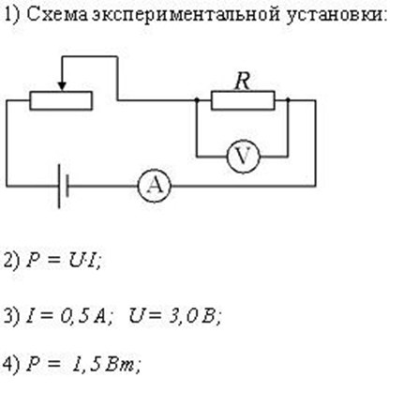

**14. Сила тока при параллельном соединении двух проводников**

Используя источник тока (4,5 В), амперметр, ключ, соединительные провода, резисторы, обозначенные R1 и R2 , проверьте экспериментально правило для электрического напряжения при последовательном соединении двух проводников.

В бланке ответов:

1) нарисуйте электрическую схему экспериментальной установки;

2) измерьте силу тока на каждом из резисторов и общую силу тока вцепи при их параллельном соединении;

3) сравните общую силу тока в цепи с суммой сил токов на каждом из резисторов, учитывая, что погрешность прямых измерений с помощью лабораторного амперметра составляет 0,05 А. Сделайте вывод о справедливости или ошибочности проверяемого правила.

Образец возможного решения

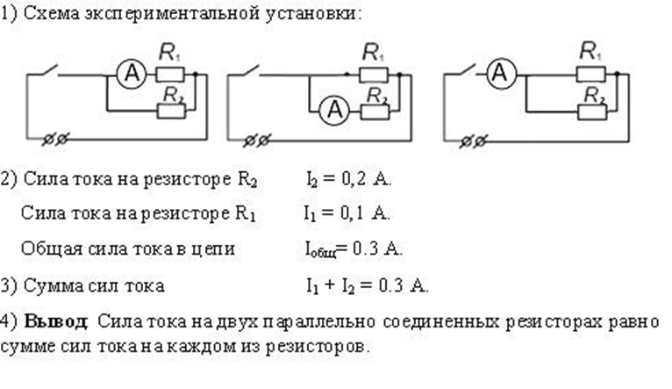

***Комплект № 6***

**15. Определение оптической силы линзы**

Используя собирающую линзу, экран, линейку, соберите экспериментальную установку для определения оптической силы линзы. В качестве источника света используйте свет от удаленного окна.

В бланке ответов:

1) сделайте рисунок экспериментальной установки;

2) запишите формулу для расчета оптической силы линзы;

3) укажите результат измерения фокусного расстояния линзы;

4) запишите численное значение оптической силы линзы.

Образец возможного выполнения

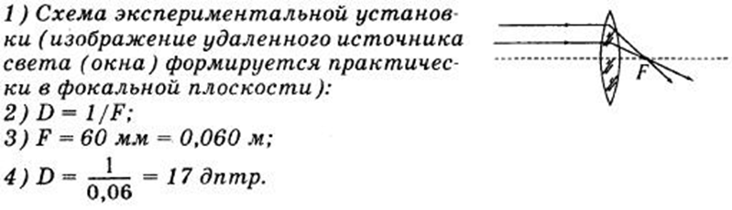

**16. Исследование свойств изображения**

Используя собирающую линзу, экран, лампу на подставке, источник тока, соединительные провода, ключ, линейку, соберите экспериментальную установку для исследования свойств изображения, полученного с помощью собирающей линзы от лампы, расположенной от центра линзы на расстоянии 15 см.

В бланке ответов:

1) сделайте схематический рисунок экспериментальной установки для наблюдения изображения лампы, полученного с помощью собирающей линзы;

2) передвигая экран, получите чёткое изображение лампы и измерьте расстояние от линзы до экрана;

3) сформулируйте вывод о свойствах изображения (мнимое или действительное, уменьшенное или увеличенное, прямое или перевёрнутое).

Образец возможного выполнения

1.Схема экспериментальной установки

Экран

Лампа

d 1 d 2

0

2.d1= 15см; d2=10 см.

3.Свойства изображения: действительное, уменьшенное и перевёрнутое.

***Комплект № 7***

**17. Определение частоты свободных колебаний нитяного маятника**

Используя штатив с муфтой и лапкой, груз с прикреплённой к нему нитью, метровую линейку и секундомер, соберите экспериментальную установку для исследования свободных колебаний нитяного маятника. Определите время 30 полных колебаний и посчитайте частоту колебаний для случая, когда длина нити равна 1 м.

В бланке ответов:

1) сделайте рисунок экспериментальной установки;

2) запишите формулу для расчёта частоты колебаний;

3) укажите результаты прямых измерений числа колебаний и времени колебаний;

4) запишите численное значение частоты колебаний маятника.

Образец возможного выполнения

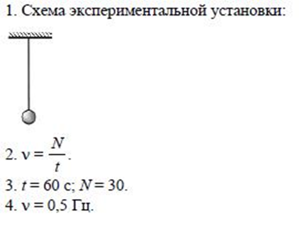

**18. Зависимость периода свободных колебаний нитяного маятника от длины**

Используя штатив с муфтой и лапкой, шарик с прикрепленной к нему нитью, линейку и часы с секундной стрелкой (или секундомер), соберите экспериментальную установку для исследования зависимости периода свободных колебаний нитяного маятника от длины нити. Определите время для 30 полных колебаний и посчитайте период колебаний для трех случаев, когда длина нити равна соответственно 1 м, 0,5 м и 0,25 м.

В бланке ответов:

1) сделайте рисунок экспериментальной установки;

2) укажите результаты прямых измерений числа колебаний и времени колебаний для трех длин нити маятника в виде таблицы;

3) посчитайте период колебаний для каждого случая и результаты занесите в таблицу;

4) сформулируйте качественный вывод о зависимости периода свободных колебаний нитяного маятника от длины нити.

Образец возможного выполнения

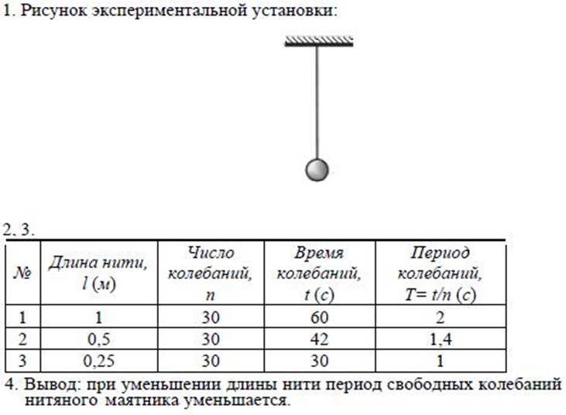

**19. Измерение периода свободных колебаний нитяного маятника**

Используя штатив с муфтой и лапкой, груз с прикрепленной к нему нитью, метровую линейку и секундомер, соберите экспериментальную установку для исследования периода свободных колебаний нитяного маятника. Определите время для 30 полных колебаний и посчитайте период колебаний для случая, когда длина нити равна 1 м.

В бланке ответов:

1) сделайте рисунок экспериментальной установки;

2) запишите формулу для расчета периода колебаний;

3) укажите результаты прямых измерений числа колебаний и времени колебаний;

4) запишите численное значение периода колебаний маятника.

Образец возможного выполнения

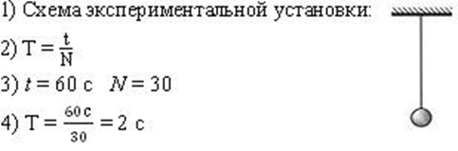

***Комплект № 8***

**20. Определение работы силы упругости при подъеме груза с помощью неподвижного блока**

Используя штатив с муфтой, неподвижный блок, нить, три груза и динамометр, соберите экспериментальную установку для измерения работы силы упругости при равномерном подъеме грузов с использованием неподвижного блока. Определите работу, совершаемую силой упругости при подъеме грузов на высоту 20 см.

В бланке ответов:

1) сделайте рисунок экспериментальной установки;

2) запишите формулу для расчета работы силы упругости;

3) укажите результаты прямых измерений силы упругости и пути;

4) запишите числовое значение работы силы упругости.

Образец возможного выполнения

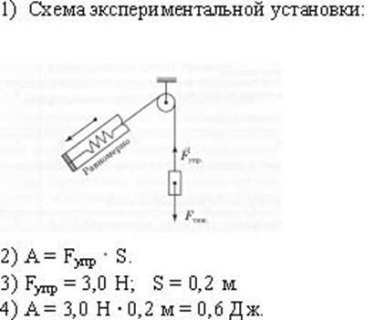

**Список рекомендуемой литературы**

* Перышкин А. В. Физика. Учебник для 7 кл. – М.: Дрофа, 2009(и посл).
* Перышкин А. В. Физика. Учебник для 8 кл. – М.: Дрофа, 2009(и посл).
* Перышкин А. В. , Гутник Е.М. Физика. Учебник для 9 кл. М.: Дрофа, 2009(и посл).
* Экзамен в новой форме ФИЗИКА 9 класс. Тренировочные варианты экзаменационных работ для проведения государственной итоговой аттестации в новой форме./автор - составитель. Е.Е. Камзеева, М.Ю. Демидова – Москва: АСТ: Астрель, 2014 (Федеральный институт педагогических измерений).
* Кабардин, О.Ф. Физика: учебно-справочное пособие / О.Ф. Кабардин. М.: АСТ: Астрель, 2008.  573
* .Ханнанов, Н.К. ГИА 2010. Физика: сборник заданий: 9 класс / Н.К. Ханнанов. М.: Эксмо, 2010. 240 с.
* Образовательный портал РЕШУ ОГЭ <https://phys-oge.sdamgia.ru/>
* Кабардин О.Ф. Физика. 9кл.: Сборник тестовых заданий для подготовки к итоговой аттестации за курс основной школы / О.Ф. Кабардин
* Терновая Л.Н. Физика. Элективный курс. Подготовка к ОГЭ / Л.Н. Терновая, Е.Н. Бурцева, В.А. Пивень; под ред. В.А. Касьянова.
* Пурышева Н.С., Важеевская Н.Е., Демидова М.Ю., Камзеева Е.Е. Государственная итоговая аттестация выпускников 9 классов в новой форме. Физика.